МІНІСТЕРСТВО ОСВІТИ І НАУКИ УКРАЇНИ

Національний аерокосмічний університет ім. М.Є. Жуковського

“Харківський авіаційний інститут”

Факультет програмної інженерії та бізнесу

Кафедра інженерії програмного забезпечення

# ЛАБОРАТОРНА РОБОТА № 1

з курсу **«Інформаційні розробки ПЗ»**

на тему: «**Робота в команді. Інтеграція проекта в системі контролю версій»**

Виконав студент 3 курсу групи № 632П

Спеціальності 121 «Інженерія програмного забезпечення»

Виконали: Пономаренко О.В. Батюк І.В. Кузнецов В.Д.

(прізвище та ініціали)

Прийняв старший викладач кафедри 603

(посада, науковий ступінь, прізвище та ініціали)

Національна шкала ____________

Кількість балів: ___________

Оцінка: ECTS __________

Харків – 2021

**Мета роботи**: Сформувати проектну команду. Навчитися адмініструвати систему контролю версій, розподіляти і відстежувати завдання по проекту. Навчитися інтегрувати проект в систему контролю версій. Отримати навички практичного використання клієнта TortoiseHG.

**Теоретичне введення**

1. Завантажуємо самий user-friendly SVN клієнт - Tortoise SVN

Для цього йдемо на сайт http://tortoisesvn.net/, тиснемо Download і вибираємо останню версію під свою платформу На момент написання статті такою була версія 1.4.8

2. Встановлюємо.

Так як Tortoise SVN інтегрується в оболонку Windows Exporer, то по завершенні утсановкі необхідно виконати перезавантаження ком'ютера

3. Отримуємо проект зі сховищ

Переходимо в робочу директорію (наприклад С: \ Mywork), викликаємо контекстне меню і вибираємо "SVN Checkout" Відкриється вікно, подібне до наведеного на малюнку, в якому в полі "URL repository" необхідно ввести адресу SVN-репозиторію. Це може бути як і http: // адреса так і спеціальний, зрозумілий тільки svn-клієнту svn: // адреса. Відповідно ця адреса, а також реквізити доступу до нього необхідно попередньо отримати у адміністратора SVN-сервера. Натискаємо OK, вводимо логін-пароль, якщо необхідно і очікуємо поки виконається отримання проекту зі сховищ. Після цього наша робоча директорія буде мати приблизно такий вигляд:

В результаті всіх цих маніпуляцій, ми отримали локальну копію проекту Зверніть увагу на появу 2х нових пунктів контектсного меню: Commit і Update - до них повернемося пізніше. У всіх сучасних системах контролю версій існує поняття CheckIn і СheckOut. CheckOut - це отримання локальної робочої копії файлів, власне що ми тільки що виконали на кроці 3 CheckIn - це зворотна дія, тобто перенесення локальних файлів (в тому числі і змінених) в репозиторій, на етапі фіксування змін. У багатьох системах CheckIn-процес називається Commit.

4. Припустимо ми відредагували файл README.RUS

Система розпізнає, що в файл були зроблені зміни і позначить його відповідної іконкою: Тепер ми хочемо зробити наші зміни доступними для всіх розробників проекту. Для цього з контектсного меню виконується описана вище операція "SVN Commit". Відразу варто відзначити що commit можна виконувати як на конкретному файлі, так і на директорії.

У другому випадку процедура commit-а буде застосована для всіх файлом і під директорій. Після натискання "SVN Commit" буде показано вікно, в якому у верхній частині необхідно ввести пояснювальної коментар до проробленим змін, а в нижній переглянути і відзначити ізмененнние файли. При подвійному натисканні на файлі з нижньої області, запуститься програма TortoiseMerge, c допомогою якої можна переглянути зроблені зміни шляхом порівняння оригіналу і локальної (модифікованої) версії. Натискаємо OK і очікуємо закінчення виконання commit-а, після чого файли в робочій папці придбають веселі зелені іконки. 3

5. Так як над проектом може одночасно працювати кілька людей, необхідно бути впевненим що ми завжди працюємо з останньою версією робочих файлів. Для цього необхідно регулярно синхронізувати робочу папку, з репозитарием, використовуючи операцію "SVN Update" з контекстного меню. Результат її роботи вигядіт приблизно так: Ось власне і все. Крім одного АЛЕ!

6. Що буде якщо поки ми редагували файл README.RUS його вже хтось відредагував і зберіг в репозитарії? У такому випадку система визначить що ми намагаємося виконати commit-уже зміни файлу і не дасть переписати чужі зміни. Припустимо ми внесли деякі зміни в README.RUS, але ще не виконали commit. Поки ми виробляли ці зміни, хтось теж вніс зміни в цей файл і "Зберіг" їх в репозиторії. В результаті при спробі виконати commit ми отримаємо таке повідомлення: Маємо типову ситуацію конфлікту версій. Для його вирішення необхідно виконати комманду "SVN Update". Після чого двічі клацнути мишею на кожному з файлів, позначеному "Conflicted" і з допомогою програми TortoiseMerge вручну провести порівняння і редагування файлів. Далі помічаємо файл як Resolved (Контекстне меню => Tortoise SVN => Resolved ...) знову виконуємо commit.

**Виконання роботи**

**1.Cтворюємо репозиторій та групу користувачів**

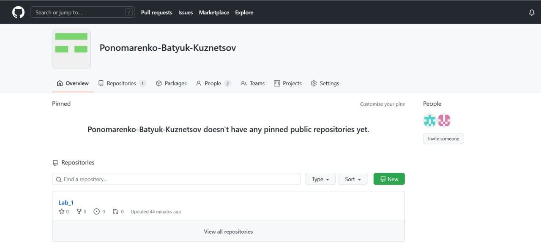

**Рис.1**

**2.Створюємо солюшн та описуємо інтерфейси класів**

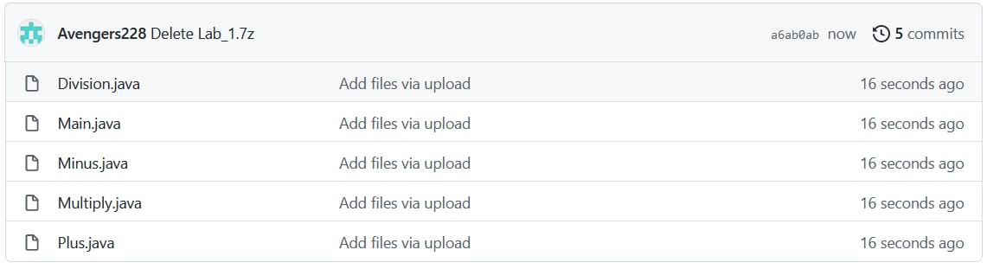

**Рис.2**

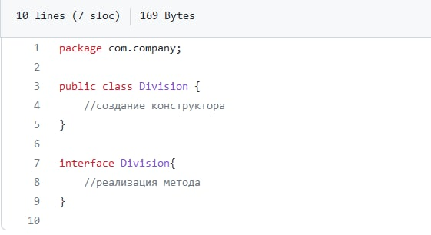

**Рис.3**

**3.Тест програми**

|  |  |  |  |
| --- | --- | --- | --- |
| **Num1** | **Operation** | **Num2** | **Res** |
| **12** | **+** | **25** | **37** |
| **30** | **-** | **23** | **7** |
| **7** | **\*** | **8** | **56** |
| **250** | **/** | **50** | **5** |

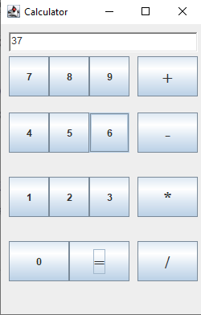

**Тест.1**

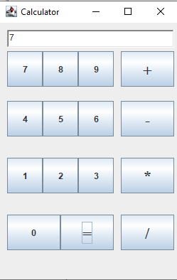

**Тест.2**

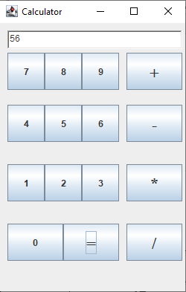

**Тест.3**

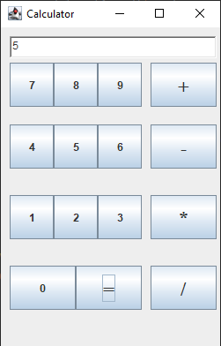

**Тест.4**

**4.Матриця відповідальності**

|  |  |  |  |
| --- | --- | --- | --- |
|  | **Проектна команда** | | |
| **Види роботи** | **Батюк** | **Кузнецов** | **Пономаренко** |
| Розподіл задач |  | **R** |  |
| Розробка клієнту | **R** |  |  |
| Розробка серверу |  | **R** |  |
| Розробка системи аналізу | **R** | **S** | **S** |
| Адміністрування |  | **R** |  |
| Інтеграція компонент |  |  | **R** |
| Тестування |  |  | **R** |

**5.Історія commit**

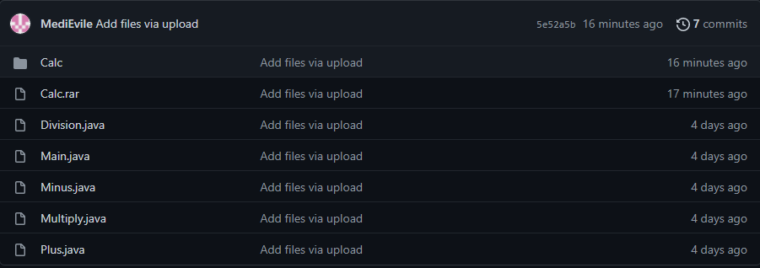

**Рис.4**

**6. Висновок**

Сформували проектну команду. Навчилися адмініструвати систему контролю версій, розподіляти і відстежувати завдання по проекту. Навчитися інтегрувати проект в систему контролю версій. Отримати навички практичного використання клієнта TortoiseHG.